ĐẠI HỌC THỦ DẦU MỘT

KHOA KỸ THUẬT CÔNG NGHỆ



**BÁO CÁO ĐỀ TÀI MÔN HỌC**

**LẬP TRÌNH CƠ SỞ DỮ LIỆU**

Đề tài

**XÂY DỰNG PHẦN MỀM QUẢN LÝ CỬA HÀNG BÁN MÁY VI TÍNH**

**Giảng viên:** ThS. Trần Văn Hữu

**Sinh viên:** Nhóm 11

Hồng Thanh Huy - 1524801030024

Lý Trường Hà - 1524801030017

Lê Quang Bình - 1524801030016

**Chuyên ngành:** Kỹ thuật phần mềm

**Lớp:** D15PM01

Bình Dương, Tháng 12/2018

ĐẠI HỌC THỦ DẦU MỘT

KHOA KỸ THUẬT CÔNG NGHỆ



**BÁO CÁO GỮA HỌC PHẦN MÔN HỌC**

**LẬP TRÌNH CƠ SỞ DỮ LIỆU**

Đề tài

**XÂY DỰNG PHẦN MỀM QUẢN LÝ CỬA HÀNG BÁN MÁY VI TÍNH**

**Giảng viên:** ThS. Trần Văn Hữu

**Sinh viên:** Nhóm 11

Hồng Thanh Huy - 1524801030024

Lý Trường Hà - 1524801030017

Lê Quang Bình - 1524801030016

**Chuyên ngành:** Kỹ thuật phần mềm

**Lớp:** D15PM01

Bình Dương, Tháng 12/2018

TRƯỜNG ĐẠI HỌC THỦ DẦU MỘT

KHOA CÔNG NGHỆ THÔNG TIN

**NHẬN XÉT VÀ CHẤM ĐIỂM CỦA GIẢNG VIÊN**

Họ và tên giảng viên: **Trần Văn Hữu**

Tên đề tài: Xây dựng phần mềm quản lý cửa hàng bán máy vi tính

Nội dung nhận xét:

**Điểm:**

Bằng số:

Bằng chữ:

|  |  |
| --- | --- |
|  | **GIẢNG VIÊN CHẤM**  *(Ký, ghi rõ họ tên)* |

**ThS. Trần Văn Hữu**

**MỤC LỤC**

MỤC LỤC i

DANH MỤC BẢNG ii

DANH MỤC HÌNH iii

LỜI MỞ ĐẦU i

CHƯƠNG 1. THU THẬP YÊU CẦU PHẦN MỀM 1

1.1. Thu thập yêu cầu 1

1.2. Phân tích yêu cầu 2

1.3. Xác định yêu cầu và phân loại 6

CHƯƠNG 2. PHÂN TÍCH HỆ THỐNG 7

2.1. Các biểu đồ use case 7

2.2. Các biểu đồ hoạt động 18

2.3. Các biểu đồ tuần tự 32

CHƯƠNG 3. THIẾT KẾ HỆ THỐNG 46

3.1. Các table mô tả cơ sở dữ liệu 46

3.2. Biểu đồ diagram thể hiện mối quan hệ 48

3.3. Các giao diện của phần mềm 48

3.4. Source code 53

CHƯƠNG 4. ĐÁNH GIÁ KẾT QUẢ 56

4.1. Kết quả đạt được 56

4.2. Những điều chưa thực hiện được 57

4.3. Hướng phát triển 57

TÀI LIỆU THAM KHẢO 58

**DANH MỤC BẢNG**

Bảng 2‑1: Đặc tả use case đăng nhập 9

Bảng 2‑2: Đặc tả use case đăng xuất 10

Bảng 2‑3: Đặc tả use case đổi mật khẩu 10

Bảng 2‑4: Đặc tả use case quản lý loại sản phẩm 11

Bảng 2‑5: Đặc tả use case quản lý sản phẩm 12

Bảng 2‑6: Đặc tả use case quản lý khách hàng 13

Bảng 2‑7: Đặc tả use case quản lý nhà cung cấp 14

Bảng 2‑8: Đặc tả use case quản lý hóa đơn bán hàng 15

Bảng 2‑9: Đặc tả use case báo cáo xuất nhập tồn 16

Bảng 2‑10: Đặc tả use case tổng kết bán hàng 17

Bảng 2‑11: Đặc tả use case quản lý nhân viên 18

Bảng 4‑1: Bảng đánh giá mức độ hoàn thành công việc 57

**DANH MỤC HÌNH**

Hình 2‑1: Use case của tác nhân nhân viên 8

Hình 2‑2: Use case của tác nhân người quản trị 8

Hình 2‑3: Biểu đồ hoạt động chức năng đăng nhập 18

Hình 2‑4: Biểu đồ hoạt động chức năng đăng xuất 19

Hình 2‑5: Biểu đồ hoạt động chức năng đổi mật khẩu 19

Hình 2‑6: Biểu đồ hoạt động chức năng thêm loại sản phẩm 20

Hình 2‑7: Biểu đồ hoạt động chức năng sửa loại sản phẩm 20

Hình 2‑8: Biểu đồ hoạt động chức năng xóa loại sản phẩm 21

Hình 2‑9: Biểu đồ hoạt động chức năng thêm sản phẩm 21

Hình 2‑10: Biểu đồ hoạt động chức năng sửa sản phẩm 22

Hình 2‑11: Biểu đồ hoạt động chức năng xóa sản phẩm 22

Hình 2‑12: Biểu đồ hoạt động chức năng thêm khách hàng 23

Hình 2‑13: Biểu đồ hoạt động chức năng sửa thông tin khách hàng 23

Hình 2‑14: Biểu đồ hoạt động chức năng xóa khách hàng 24

Hình 2‑15: Biểu đồ hoạt động chức năng thêm nhà cung cấp 24

Hình 2‑16: Biểu đồ hoạt động chức năng sửa nhà cung cấp 25

Hình 2‑17: Biểu đồ hoạt động chức năng xóa nhà cung cấp 25

Hình 2‑18: Biểu đồ hoạt động chức năng thêm hóa đơn 26

Hình 2‑19: Biểu đồ hoạt động chức năng in hóa đơn 26

Hình 2‑20: Biểu đồ hoạt động chức năng tìm kiếm hóa đơn 27

Hình 2‑21: Biểu đồ hoạt động chức năng xem báo cáo xuất nhập tồn 27

Hình 2‑22: Biểu đồ hoạt động chức năng in báo cáo xuất nhập tồn 28

Hình 2‑23: Biểu đồ hoạt động chức năng tìm kiếm báo cáo xuất nhập tồn 28

Hình 2‑24: Biểu đồ hoạt động chức năng xem tổng kết bán hàng theo khách hàng 29

Hình 2‑25 :Biểu đồ hoạt động chức năng xem tổng kết bán hàng theo sản phẩm 29

Hình 2‑26: Biểu đồ hoạt động chức năng in tổng kết bán hàng 30

Hình 2‑27: Biểu đồ hoạt động chức năng thêm nhân viên 30

Hình 2‑28: Biểu đồ hoạt động chức năng sửa nhân viên 31

Hình 2‑29: Biểu đồ hoạt động chức năng xóa nhân viên 31

Hình 2‑30 : Biểu đồ tuần tự chức năng đăng nhập 32

Hình 2‑31: Biểu đồ tuần tự chức năng đăng xuất 32

Hình 2‑32 : Biểu đồ tuần tự chức năng đổi mật khẩu 33

Hình 2‑33: Biểu đồ tuần tự chức năng thêm loại sản phẩm 33

Hình 2‑34: Biểu đồ tuần tự chức năng sửa loại sản phẩm 34

Hình 2‑35: Biểu đồ tuần tự chức năng xóa loại sản phẩm 34

Hình 2‑36: Biểu đồ tuần tự chức năng thêm sản phẩm 35

Hình 2‑37: Biểu đồ tuần tự chức năng sửa sản phẩm 35

Hình 2‑38: Biểu đồ tuần tự chức năng xóa sản phẩm 36

Hình 2‑39: Biểu đồ tuần tự chức năng thêm khách hàng 36

Hình 2‑40: Biểu đồ tuần tự chức năng sửa khách hàng 37

Hình 2‑41: Biểu đồ tuần tự chức năng xóa khách hàng 37

Hình 2‑42: Biểu đồ tuần tự chức năng thêm nhà cung cấp 38

Hình 2‑43: Biểu đồ tuần tự chức năng sửa nhà cung cấp 38

Hình 2‑44: Biểu đồ tuần tự chức năng xóa nhà cung cấp 39

Hình 2‑45: Biểu đồ tuần tự chức năng thêm hóa đơn 39

Hình 2‑46: Biểu đồ tuần tự chức năng in hóa đơn 40

Hình 2‑47: Biểu đồ tuần tự chức năng tìm kiếm hóa đơn 40

Hình 2‑48: Biểu đồ tuần tự chức năng xem báo cáo xuất nhập tồn 41

Hình 2‑49: Biểu đồ tuần tự chức năng in báo cáo xuất nhập tồn 41

Hình 2‑50: Biểu đồ tuần tự chức năng tìm kiếm báo cáo xuất nhập tồn 42

Hình 2‑51: Biểu đồ tuần tự chức năng xem tổng kết bán hàng theo khách hàng 42

Hình 2‑52: Biểu đồ tuần tự chức năng xem tổng kết bán hàng theo sản phẩm 43

Hình 2‑53: Biểu đồ tuần tự chức năng in tổng kết bán hàng 43

Hình 2‑54: Biểu đồ tuần tự chức năng thêm nhân viên 44

Hình 2‑55: Biểu đồ tuần tự chức năng sửa nhân viên 44

Hình 2‑56: : Biểu đồ tuần tự chức năng xóa nhân viên 45

Hình 3‑1: Biểu đồ diagram CSDL 48

Hình 3‑2: Giao diện trang đăng nhập 48

Hình 3‑3: Giao diện trang chủ 49

Hình 3‑4: Giao diện trang đổi mật khẩu 49

Hình 3‑5: Giao diện trang khách hàng 50

Hình 3‑6: Giao diện trang hàng hóa 50

Hình 3‑7: Giao diện trang loại sản phẩm 51

Hình 3‑8: Giao diện trang nhân viên 51

Hình 3‑9: Giao diện trang hóa đơn bán hàng 52

Hình 3‑10: Giao diện trang quản lý bán hàng 52

**LỜI MỞ ĐẦU**

Trong thực tế ngày nay, công việc quản lý ở các cơ quan nói chung và việc quản lý các cửa hàng bán máy tính nói riêng đã và đang được áp dụng trên máy tính vì số lượng rất lớn. Nếu chúng ta sử dụng biện pháp lưu trữ trên giấy tờ, văn bản thì sẽ rất khó khăn trong việc quản lý như khi muốn tìm kiếm thông tin về một mặt hàng hay muốn thay đổi thông tin của một mặt hàng thì sẽ cực kỳ khó khăn với lượng mặt hàng cực lớn của các cửa hàng.Từ những khó khăn đó mà các phần mềm quản lý đã và đang được nghiên cứu và phát triển để hỗ trợ cho công tác quản lý.Việc áp dụng công nghệ thông tin vào công tác quản lý không chỉ làm giảm các bất cập trong công tác quản lý mà còn giúp cho người quản lý cảm thấy thoải mái trong công tác .năng suất làm việc được nâng cao.

Xuất phát từ những lý do đó nhóm sinh viên chúng em đã quyết định chọn đề tài: “Xây dựng phần mềm quản lý cửa hàng bán máy vi tính” nhằm góp phần giải quyết cho người quản lý cập nhật thông tin nhanh chóng, tra cứu những dữ liệu được xử lý chính xác về các mặt hàng, giá cả, doanh thu nhằm phục vụ cho các thao tác hoặc chức năng sau đó, dễ sử dụng cho những giao diện đồ họa thân thiện đối với người dùng.

Nội dung của đề tài gồm các phần chính sau:

Chương 1. Thu thập yêu cầu phần mềm

Chương 2. Phân tích hệ thống

Chương 3. Thiết kế hệ thống

Chương 4. Đánh giá kết quả

Em xin chân thành cảm ơn các thầy cô giáo trong tổ bộ môn Công Nghệ Thông Tin đã giảng dạy và hỗ trợ trong quá trình thực hiện, đặc biệt cám ơn thầy Trần Văn Hữu.

# THU THẬP YÊU CẦU PHẦN MỀM

## Thu thập yêu cầu

### Một số tác nhân chính của hệ thống

**NHÂN VIÊN:** là người trực tiếp sử dụng hệ thống thực hiện các chức năng.

**NGƯỜI QUẢN LÝ:** là người điều hành quản lý theo dõi hoạt động của hệ thống.

### Chức năng của nhân viên

#### Quản lý danh mục loại sản phẩm

* Cho phép thêm, xóa, sửa, cập nhật thông tin loại sản phẩm.

#### Quản lý danh mục nhà cung cấp

* Cho phép thêm, xóa, sửa, cập nhật thông tin nhà cung cấp

#### Quản lý danh mục khách hàng

* Cho phép thêm, xóa, sửa, cập nhật thông tin nhân viên.

#### Quản lý danh mục hàng hóa

* Cho phép thêm, xóa, sửa, cập nhật thông tin hàng hóa.

#### Hóa đơn bán hàng

* Cho phép tạo hóa đơn mua hàng từ nhà cung cấp.

#### Báo cáo thống kê xuất – nhập – tồn

* Thống kê số lượng hoàng hóa trong quá trình mua hàng và bán hàng. Thế hiện số lượng tồn hàng trong cửa hàng.

#### Tổng kết bán hàng

* Tổng kế bán hàng theo khách hàng, theo mặt hàng.

#### Đăng nhập

* Cho phép đăng nhập vào hệ thống theo phân quyền nhân viên

#### Đăng xuất

* Cho phép đăng xuất khỏi phần mềm

#### Đổi mật khẩu

* Thay đổi mật khẩu cho người sử dụng

### Chức năng người quản trị

#### Đăng nhập

* Cho phép đăng nhập vào hệ thống theo phân quyền quản trị

#### Đăng xuất

* Cho phép đăng xuất khỏi phần mềm

#### Quản lý danh mục nhân viên

* Cho phép thêm, xóa, sửa, cập nhật thông tin nhân viên

#### Đổi mật khẩu

* Thay đổi mật khẩu cho người sử dụng

#### Phân quyền

* Tạo tài khoản người dùng, phân quyền cho người dùng sử dụng chức năng

#### Sao lưu

* Sao lưu dữ liệu dự phòng

#### Phục hồi

* Phục hồi dữ liệu đã sao lưu

## Phân tích yêu cầu

### Chức năng quản lý danh mục loại sản phẩm

**Bộ phận thực hiện:** Nhân viên

**Nội dung:** Cho phép nhân viên thêm, xóa, sửa, cập nhật loại sản phẩm.

**Quy trình:**

1. Người dùng đăng nhập vào hệ thống
2. Chọn chức năng loại sản phẩm
3. Thực hiện thao tác thêm, xóa, sửa, cập nhật
4. Hệ thống sẽ cập nhật và lưu vào cơ sỡ dữ liệu

**Quy định:** Người dùng có chỉ có thể thực hiện khi đã đăng nhập hệ thống

### Chức năng quản lý danh mục nhà cung cấp

**Bộ phận thực hiện:** Nhân viên

**Nội dung:** Cho phép nhân viên thêm, xóa, sửa, cập nhật nhà cung cấp.

**Quy trình:**

1. Người dùng đăng nhập vào hệ thống
2. Chọn chức năng nhà cung cấp
3. Thực hiện thao tác thêm, xóa, sửa, cập nhật
4. Hệ thống sẽ cập nhật và lưu vào cơ sỡ dữ liệu

**Quy định:** Người dùng có chỉ có thể thực hiện khi đã đăng nhập hệ thống

### Chức năng quản lý danh mục khách hàng

**Bộ phận thực hiện:** Nhân viên

**Nội dung:** Cho phép nhân viên thêm, xóa, sửa, cập nhật thông tin khách hàng.

**Quy trình:**

1. Người dùng đăng nhập vào hệ thống
2. Chọn chức năng khách hàng
3. Thực hiện thao tác thêm, xóa, sửa, cập nhật
4. Hệ thống sẽ cập nhật và lưu vào cơ sỡ dữ liệu

**Quy định:** Người dùng có chỉ có thể thực hiện khi đã đăng nhập hệ thống

### Chức năng quản lý danh mục hàng hóa

**Bộ phận thực hiện:** Nhân viên

**Nội dung:** Cho phép nhân viên thêm, xóa, sửa, cập nhật thông tin hàng hóa.

**Quy trình:**

1. Người dùng đăng nhập vào hệ thống
2. Chọn chức năng hàng hóa
3. Thực hiện thao tác thêm, xóa, sửa, cập nhật
4. Hệ thống sẽ cập nhật và lưu vào cơ sỡ dữ liệu

**Quy định:** Người dùng có chỉ có thể thực hiện khi đã đăng nhập hệ thống.

Sản phẩm phải có loại hàng hóa.

### Hóa đơn bán hàng

**Bộ phận thực hiện:** Nhân viên

**Nội dung:** Cho phép nhân tạo hóa đơn bán hàng.

**Quy trình:**

1. Người dùng đăng nhập vào hệ thống
2. Chọn chức hóa đơn bán hàng
3. Thực hiện thêm thông tin chung bao gồm thông tin khách hàng và thông tin nhân viên thực hiện tạo hóa đơn.

Thêm thông tin các mặt hàng

1. Chọn thêm hóa đơn
2. Hệ thống sẽ cập nhật và lưu vào cơ sỡ dữ liệu.

**Quy định:** Người dùng có chỉ có thể thực hiện khi đã đăng nhập hệ thống.

Thông tin về khách hàng, nhân viên và sản phẩm phải có trong cơ sỡ dự liệu trước đó

### Báo cáo thống kê xuất-nhập-tồn

**Bộ phận thực hiện:** Nhân viên

**Nội dung:** Cho phép nhân viên xem tìm kiếm và in báo cáo thống kê xuất-nhập-tồn.

**Quy trình:**

1. Người dùng đăng nhập vào hệ thống
2. Chọn chức năng hàng hóa
3. Thực hiện chọn ngày cần thống kê
4. Chọn xem hoặc in theo yêu cầu

**Quy định:** Người dùng có chỉ có thể thực hiện khi đã đăng nhập hệ thống.

### Tổng kết bán hàng

**Bộ phận thực hiện:** Nhân viên

**Nội dung:** Cho phép nhân viên xem tìm kiếm và in báo cáo thống kê bán hàng theo khách hàng hoặc thống kê bán hàng theo sản phẩm.

**Quy trình:**

1. Người dùng đăng nhập vào hệ thống
2. Chọn chức tổng kết bán hàng
3. Thực hiện chọn lọc theo khách hàng hoặc theo sản phẩm
4. Chọn xem hoặc in theo yêu cầu

**Quy định:** Người dùng có chỉ có thể thực hiện khi đã đăng nhập hệ thống.

### Đăng nhập

**Bộ phận thực hiện:** Nhân viên, người quản lý

**Nội dung:** Cho phép nhân viên hoặc người quản lý đăng nhập vào hệ thống để thực hiện chức năng.

**Quy trình:**

1. Chọn biểu tượng Quản lý bán hàng để khởi động phần mềm
2. Nhập tên tài khoản và mật khẩu
3. Chọn đăng nhập

**Quy định:** Người dùng có chỉ có thể thực hiện khi đã có tài khoản trên hệ thống.

### Đăng xuất

**Bộ phận thực hiện:** Nhân viên, người quản lý

**Nội dung:** Cho phép nhân viên hoặc người quản lý đăng xuất khỏi hệ thống.

**Quy trình:**

1. Chọn chức năng đăng xuất

**Quy định:** Người dùng có chỉ có thể thực hiện khi đã đăng vào nhập hệ thống.

### Đổi mật khẩu

**Bộ phận thực hiện:** Người quản lý, nhân viên

**Nội dung:** Cho phép người quản lý và nhân viên đổi mật khẩu.

**Quy trình:**

1. Chọn chức năng đổi mật khẩu
2. Nhập tên tài khoản, mật khẩu cũ và mật khẩu mới
3. Chọn đổi mật khẩu

**Quy định:** Người dùng có chỉ có thể thực hiện khi đã đăng nhập vào hệ thống.

Mật khẫu mới phải khác với mật khẩu cũ trước đây.

### Chức năng quản lý danh mục nhân viên

**Bộ phận thực hiện:** người quản trị

**Nội dung:** Cho phép người quản trị thêm, xóa, sửa, cập nhật nhân viên hệ thống.

**Quy trình:**

1. Người dùng đăng nhập vào hệ thống
2. Chọn chức năng nhân viên
3. Thực hiện thao tác thêm, xóa, sửa, cập nhật
4. Hệ thống sẽ cập nhật và lưu vào cơ sỡ dữ liệu

**Quy định:** Người dùng có chỉ có thể thực hiện khi đã đăng nhập hệ thống với quyền quản trị

## Xác định yêu cầu và phân loại

### Yêu cầu chức năng

#### Đối với nhân viên

* Cho phép thêm, xóa, sửa, cập nhật, tìm kiến các danh mục loại sản phẩm, nhà cung cấp, khách hàng và hàng hóa
* Cho phép quản lý hóa đơn bán hàng bao gồm tạo mới, lưu hóa đơn, in hóa đơn và tìm kiếm hóa đơn
* Cho phép xem và in báo báo xuất-nhập-tồn và báo cáo tổng kết bán hàng theo khách hàng và theo sản phẩm
* Thực hiện đăng nhập, đăng xuất và đổi mật khẩu

#### Đối với người quản trị

* Thực hiện đăng nhập, đăng xuất và đổi mật khẩu
* Cho phép thêm, xóa, sửa, cập nhật tìm kiếm danh mục nhân viên
* Thực hiện phân quyền nhân viện
* Sao lưu và phục hồi dữ liệu

### Yêu cầu phi chức năng

* Yêu cầu thời gian tương tác, thời gian khởi động, thời gian load form và dữ liệu ngắn.
* Tương thích với các hệ điều hành Windows, Mac OS và Linux, …
* Hệ thống an toàn bảo mật thông tin
* Giao diện và các sử dụng linh hoạt, thân thiện với người dùng.
* Hệ thống dể dàng nâng cấp, mở rộng chức năng khi cần
* Khả năng phục hồi và sao lưu dữ liệu tự động.
* Tránh xảy ra lỗi tới mức tối thiểu.
* Tránh xung đột dữ liệu gây sai lệch thông tin.

# PHÂN TÍCH HỆ THỐNG

## Các biểu đồ use case

### Xác định tác nhân

**NHÂN VIÊN:** là người trực tiếp sữ dụng hệ thống thực hiện các chức năng.

**NGƯỜI QUẢN LÝ:** là người điều hành quản lý theo dõi hoạt động của hệ thống.

### Use case của tác nhân

Tác nhân nhân viên gồm các use case sau:

* Đăng nhập
* Đăng ký
* Đổi mật khẩu
* Quản lý danh mục loại sản phẩm
* Quản lý danh mục sản phẩm
* Quản lý danh mục khách hàng
* Quản lý danh mục nhà cung cấp
* Hóa đơn bán hàng
* Báo cáo xuât-nhập-tồn
* Tổng kết bán hàng

Tác nhân người quản trị gồm các use case sau:

* Đăng nhập
* Đăng ký
* Đổi mật khẩu
* Quản lý danh mục nhân viên
* Phân quyền
* Sao lưu dự liệu
* Phục hồi dự liệu

### Sơ đồ use case

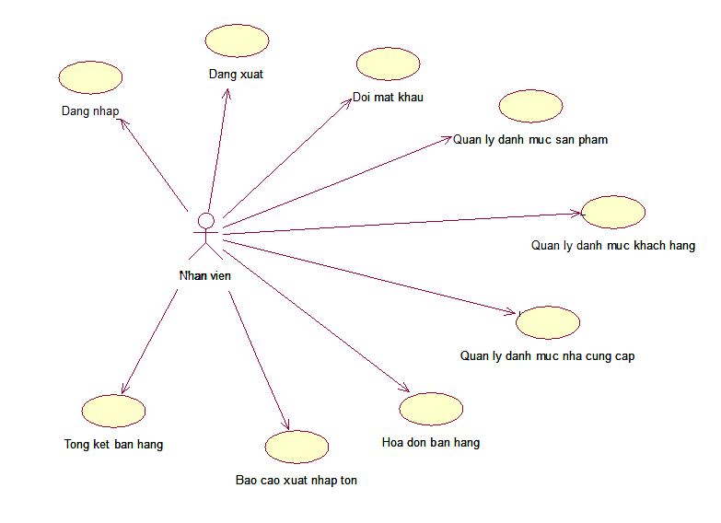

Hình 2‑1: Use case của tác nhân nhân viên

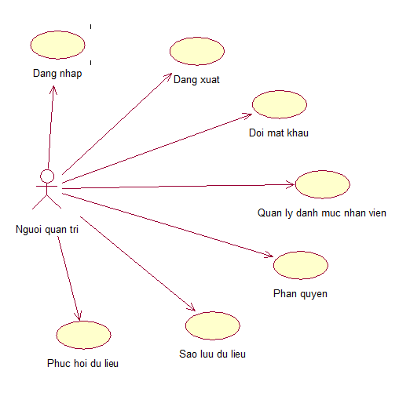

Hình 2‑2: Use case của tác nhân người quản trị

### Đặc tả use case

#### Use case đăng nhập

|  |  |
| --- | --- |
| **Tiêu đề** | **Nội dung** |
| Tên Use Case | Đăng nhập |
| Mô tả | Cho phép người dùng đăng nhập vào hệ thống |
| Actor | Nhân viên, người quản trị |
| Điều kiện kích hoạt | Người dùng click chọn chức năng đăng nhập trên hệ thống |
| Tiền điều kiện | Người dùng phải có tài khoản trước đó |
| Hậu điều kiện | Hiển thị trang chủ |
| Luồng sự kiện chính | 1. Người dùng khởi động hệ thống 2. Hiển thị form đăng nhập 3. Người dùng nhập tên đăng nhập và mật khẩu 4. Click chọn nút đăng nhập 5. Kết thúc usecase |
| Luồng sự kiện phụ | Người dùng nhập thông tin đăng nhập không chính xác   1. Hệ thống hiển thị lỗi yêu cầu nhập lại 2. Quay lại bước 3 luồng sự kiện chính, hoặc cho phép thoát khỏi form đăng nhập |

Bảng 2‑1: Đặc tả use case đăng nhập

#### Use case đăng xuất

|  |  |
| --- | --- |
| **Tiêu đề** | **Nội dung** |
| Tên Use Case | Đăng xuất |
| Mô tả | Cho phép người dùng đăng xuất khỏi hệ thống |
| Actor | Nhân viên, người quản trị |
| Điều kiện kích hoạt | Người dùng click chọn chức năng đăng xuất trên hệ thống |
| Tiền điều kiện | Người dùng phải đăng nhập trước đó |
| Hậu điều kiện | Hiển thị form đăng nhập |
| Luồng sự kiện chính | 1. Người dùng chọn chức năng đăng xuất 2. Hiển thị form đăng nhập 3. Kết thúc usecase |
| Luồng sự kiện phụ |  |

Bảng 2‑2: Đặc tả use case đăng xuất

#### Use case đổi mật khẩu

|  |  |
| --- | --- |
| **Tiêu đề** | **Nội dung** |
| Tên Use Case | Đổi mật khẩu |
| Mô tả | Cho phép người dùng đổi mật khẩu |
| Actor | Nhân viên, người quản trị |
| Điều kiện kích hoạt | Người dùng click chọn chức năng đổi mật khẩu |
| Tiền điều kiện | Người dùng phải đăng nhập trước đó |
| Hậu điều kiện | Thông báo kết quả |
| Luồng sự kiện chính | 1. Người dùng chọn chức năng đổi mật khẩu 2. Hiển thị form đổi mật khẩu 3. Nhập tài khoản, mật khẩu cũ, mật khẩu mới, xác nhận mật khẩu mới 4. Chọn đồng ý 5. Thông báo kết quả 6. Kết thúc use case |
| Luồng sự kiện phụ | Người dùng nhập thông tin đổi mật khẩu không chính xác   1. Hệ thống hiển thị lỗi yêu cầu nhập lại 2. Quay lại bước 3 luồng sự kiện chính, hoặc cho phép thoát khỏi form đổi mật khẩu |

Bảng 2‑3: Đặc tả use case đổi mật khẩu

#### Use case quản lý loại sản phẩm

|  |  |
| --- | --- |
| **Tiêu đề** | **Nội dung** |
| Tên Use Case | Quản lý loại sản phẩm |
| Mô tả | Cho phép người dùng thêm, xóa, sửa, cập nhật loại sản phẩm |
| Actor | Nhân viên |
| Điều kiện kích hoạt | Người dùng click chọn chức năng loại sản phẩm |
| Tiền điều kiện | Người dùng phải đăng nhập trước đó |
| Hậu điều kiện | Hiển thị lại form loại sản phẩm |
| Luồng sự kiện chính | 1. Người dùng chọn chức năng loại sản phẩm 2. Hiển thị form loại sản phẩm 3. Thực hiện chức năng quản lý loại sản phẩm   3.1. Thêm mới loại sản phẩm  3.1.1. Chọn “Thêm”  3.1.2. Nhập thông tin tạo mới  3.1.3. Chọn “Lưu”  3.2. Xóa sản phẩm  3.2.1. Click chọn dòng muốn xóa ở lưới dữ liệu  3.2.2. Chọn “Xóa”  3.3. Sữa sản phẩm  3.3.1. Click chọn dòng muốn sửa ở lưới dữ liệu  3.3.2. Sữa dữ liệu trên các ô nhập dữ liệu ban đầu  3.3.3. Chọn “Sửa”  3.4. Tìm kiếm sản phẩm  3.4.1. Nhập thông tin cần tìm vào ô dữ liệu ban đầu  3.4.2. Chọn “Tìm kiếm”  4. Kết thú use case |
| Luồng sự kiện phụ | Người dùng nhập thông tin tạo mới hoặc sửa không chính xác hoặc đã tồn tại   1. Hệ thống hiển thị lỗi yêu cầu nhập lại thông tin |

Bảng 2‑4: Đặc tả use case quản lý loại sản phẩm

#### Use case quản lý sản phẩm

|  |  |
| --- | --- |
| **Tiêu đề** | **Nội dung** |
| Tên Use Case | Quản lý sản phẩm |
| Mô tả | Cho phép người dùng thêm, xóa, sửa, cập nhật sản phẩm |
| Actor | Nhân viên |
| Điều kiện kích hoạt | Người dùng click chọn chức năng sản phẩm |
| Tiền điều kiện | Người dùng phải đăng nhập trước đó |
| Hậu điều kiện | Hiển thị lại form sản phẩm |
| Luồng sự kiện chính | 1. Người dùng chọn chức năng sản phẩm 2. Hiển thị form sản phẩm 3. Thực hiện chức năng quản lý sản phẩm   3.1. Thêm mới sản phẩm  3.1.1. Chọn “Thêm”  3.1.2. Nhập thông tin tạo mới  3.1.3. Chọn “Lưu”  3.2. Xóa sản phẩm  3.2.1. Click chọn dòng muốn xóa ở lưới dữ liệu  3.2.2. Chọn “Xóa”  3.3. Sửa sản phẩm  3.3.1. Click chọn dòng muốn sửa ở lưới dữ liệu  3.3.2. Sữa dữ liệu trên các ô nhập dữ liệu ban đầu  3.3.3. Chọn “Sửa”  3.4. Tìm kiếm sản phẩm  3.4.1. Nhập thông tin cần tìm vào ô dữ liệu ban đầu  3.4.2. Chọn “Tìm kiếm”  4. Kết thú use case |
| Luồng sự kiện phụ | Người dùng nhập thông tin tạo mới hoặc sửa không chính xác hoặc đã tồn tại   1. Hệ thống hiển thị lỗi yêu cầu nhập lại thông tin |

Bảng 2‑5: Đặc tả use case quản lý sản phẩm

#### Use case quản lý khách hàng

|  |  |
| --- | --- |
| **Tiêu đề** | **Nội dung** |
| Tên Use Case | Quản lý khách hàng |
| Mô tả | Cho phép người dùng thêm, xóa, sửa, cập nhật thông tin khách hàng |
| Actor | Nhân viên |
| Điều kiện kích hoạt | Người dùng click chọn chức năng khách hàng |
| Tiền điều kiện | Người dùng phải đăng nhập trước đó |
| Hậu điều kiện | Hiển thị lại form khách hàng |
| Luồng sự kiện chính | 1. Người dùng chọn chức năng khách hàng 2. Hiển thị form khách hàng 3. Thực hiện chức năng quản lý khách hàng   3.1. Thêm mới khách hàng  3.1.1. Chọn “Thêm”  3.1.2. Nhập thông tin tạo mới  3.1.3. Chọn “Lưu”  3.2. Xóa khách hàng  3.2.1. Click chọn dòng muốn xóa ở lưới dữ liệu  3.2.2. Chọn “Xóa”  3.3. Sửa thông tin khách hàng  3.3.1. Click chọn dòng muốn sửa ở lưới dữ liệu  3.3.2. Sữa dữ liệu trên các ô nhập dữ liệu ban đầu  3.3.3. Chọn “Sửa”  3.4. Tìm kiếm khách hàng  3.4.1. Nhập thông tin cần tìm vào ô dữ liệu ban đầu  3.4.2. Chọn “Tìm kiếm”  4. Kết thú use case |
| Luồng sự kiện phụ | Người dùng nhập thông tin tạo mới hoặc sửa không chính xác hoặc đã tồn tại   1. Hệ thống hiển thị lỗi yêu cầu nhập lại thông tin |

Bảng 2‑6: Đặc tả use case quản lý khách hàng

#### Use case quản lý nhà cung cấp

|  |  |
| --- | --- |
| **Tiêu đề** | **Nội dung** |
| Tên Use Case | Quản lý nhà cung cấp |
| Mô tả | Cho phép người dùng thêm, xóa, sửa, cập nhật thông tin nhà cung cấp |
| Actor | Nhân viên |
| Điều kiện kích hoạt | Người dùng click chọn chức năng nhà cung cấp |
| Tiền điều kiện | Người dùng phải đăng nhập trước đó |
| Hậu điều kiện | Hiển thị lại form nhà chung cấp |
| Luồng sự kiện chính | 1. Người dùng chọn chức năng nhà cung cấp 2. Hiển thị form nhà cung cấp 3. Thực hiện chức năng quản lý nhà cung cấp   3.1. Thêm mới nhà cung cấp  3.1.1. Chọn “Thêm”  3.1.2. Nhập thông tin tạo mới  3.1.3. Chọn “Lưu”  3.2. Xóa nhà cung cấp  3.2.1. Click chọn dòng muốn xóa ở lưới dữ liệu  3.2.2. Chọn “Xóa”  3.3. Sửa thông tin nhà cung cấp  3.3.1. Click chọn dòng muốn sửa ở lưới dữ liệu  3.3.2. Sữa dữ liệu trên các ô nhập dữ liệu ban đầu  3.3.3. Chọn “Sửa”  3.4. Tìm kiếm thông tin nhà cung cấp  3.4.1. Nhập thông tin cần tìm vào ô dữ liệu ban đầu  3.4.2. Chọn “Tìm kiếm”  4. Kết thú use case |
| Luồng sự kiện phụ | Người dùng nhập thông tin tạo mới hoặc sửa không chính xác hoặc đã tồn tại   1. Hệ thống hiển thị lỗi yêu cầu nhập lại thông tin |

Bảng 2‑7: Đặc tả use case quản lý nhà cung cấp

#### Use case quản lý hóa đơn bán hàng

|  |  |
| --- | --- |
| **Tiêu đề** | **Nội dung** |
| Tên Use Case | Hóa đơn bán hàng |
| Mô tả | Cho phép người quản lý hóa đơn bán hàng |
| Actor | Nhân viên |
| Điều kiện kích hoạt | Người dùng click chọn chức năng hóa đơn bán hàng |
| Tiền điều kiện | Thông tin khách hàng và sản phẩm phải có trước đó |
| Hậu điều kiện | Hiển thị lại form hóa đơn bán hàng |
| Luồng sự kiện chính | 1. Người dùng chọn chức năng hóa đơn bán hàng 2. Hiển thị form hóa đơn bán hàng 3. Thực hiện chức năng quản lý hóa đơn bán hàng   3.1. Thêm mới hóa đơn  3.1.1. Chọn “Thêm hóa đơn”  3.1.2. Nhập thông tin chung  3.2.3. Nhập thông tin các mặt hàng  3.1.4. Chọn “Lưu hóa đơn”  3.2. In hóa đơn  3.2.1. Chọn hóa đơn cần in  3.2.2. Chọn “In hóa đơn”  3.3. Tìm kiếm hóa đơn  3.4.1. Nhập mã hóa đơn  3.4.2. Chọn “Tìm kiếm”  4. Kết thú use case |
| Luồng sự kiện phụ | Người dùng nhập thông tin tạo mới hoặc sửa không chính xác hoặc đã tồn tại   1. Hệ thống hiển thị lỗi yêu cầu nhập lại thông tin |

Bảng 2‑8: Đặc tả use case quản lý hóa đơn bán hàng

#### Use case báo cáo xuất nhập tồn

|  |  |
| --- | --- |
| **Tiêu đề** | **Nội dung** |
| Tên Use Case | Báo cáo xuất-nhập-tồn |
| Mô tả | Cho phép người dùng tìm kiếm và xem lại và in báo cáo xuất kho, nhập kho, tồn kho |
| Actor | Nhân viên |
| Điều kiện kích hoạt | Người dùng click chọn chức năng báo cáo xuất-nhập-tồn |
| Tiền điều kiện | Người dùng phải đăng nhập trước đó |
| Hậu điều kiện | Hiển thị lại form báo cáo xuất-nhập-tồn |
| Luồng sự kiện chính | 1. Người dùng chọn chức năng báo cáo xuất-nhập-tồn 2. Hiển thị form báo cáo xuất-nhập-tồn 3. Thực hiện chức năng báo cáo xuất-nhập-tồn   3.1. Xem báo cáo  3.1.1. Chọn thời gian ngày bắt đầu và ngày kết thúc  3.1.2. Chọn “Xem”  3.2. In báo cáo  3.2.1. Chọn báo cáo cần in  3.2.2. Chọn “In”  3.3. Tìm kiếm báo cáo  3.3.1. Nhập thông tin cần tìm vào ô tìm kiếm  3.3.2. Chọn “Tìm kiếm”  4. Kết thú use case |
| Luồng sự kiện phụ | Người dùng chọn ngày bắt đầu lớn hơn ngày kết thúc   1. Hệ thống hiển thị lỗi yêu cầu chọn lại |

Bảng 2‑9: Đặc tả use case báo cáo xuất nhập tồn

#### Use case tổng kết bán hàng

|  |  |
| --- | --- |
| **Tiêu đề** | **Nội dung** |
| Tên Use Case | Tổng kết bán hàng |
| Mô tả | Cho phép người dùng xem báo cáo tổng kết bán hàng theo khách hàng và theo sản phẩm |
| Actor | Nhân viên |
| Điều kiện kích hoạt | Người dùng click chọn chức năng tổng kết bàn hàng |
| Tiền điều kiện | Người dùng phải đăng nhập trước đó |
| Hậu điều kiện | Hiển thị lại form tổng kết bàn hàng |
| Luồng sự kiện chính | 1. Người dùng chọn chức năng tổng kết bàn hàng 2. Hiển thị form tổng kết bàn hàng 3. Thực hiện chức năng tổng kết bàn hàng   3.1. Xem tổng kết theo khách hàng  3.1.1. Chọn thời gian ngày bắt đầu và ngày kết thúc  3.1.2. Chọn xem theo “Khách hàng”  3.2. Xem tổng kết theo sản phẩm  3.2.1. Chọn thời gian ngày bắt đầu và ngày kết thúc  3.2.2. Chọn xem theo “Sản phẩm”  3.3. In báo cáo tổng kết  3.3.1. Chọn thời gian ngày bắt đầu và ngày kết thúc  3.3.2. Chọn thông tin muốn lọc  3.3.3. Chọn “In”  4. Kết thú use case |
| Luồng sự kiện phụ | Người dùng chọn ngày bắt đầu lớn hơn ngày kết thúc   1. Hệ thống hiển thị lỗi yêu cầu chọn lại |

Bảng 2‑10: Đặc tả use case tổng kết bán hàng

#### Use case quản lý nhân viên

|  |  |
| --- | --- |
| **Tiêu đề** | **Nội dung** |
| Tên Use Case | Quản lý nhân viên |
| Mô tả | Cho phép người dùng thêm, xóa, sửa, cập nhật thông tin nhân viên |
| Actor | Người quản lý |
| Điều kiện kích hoạt | Người dùng click chọn chức năng nhân viên |
| Tiền điều kiện | Người dùng phải đăng nhập trước đó với quyền người quản trị |
| Hậu điều kiện | Hiển thị lại form nhân viên |
| Luồng sự kiện chính | 1. Người dùng chọn chức năng nhân viên 2. Hiển thị form nhân viên 3. Thực hiện chức năng quản lý nhân viên   3.1. Thêm mới nhân viên  3.1.1. Chọn “Thêm”  3.1.2. Nhập thông tin tạo mới  3.1.4. Chọn “Lưu”  3.2. Xóa thông tin nhân viên  3.2.1. Click chọn dòng muốn xóa ở lưới dữ liệu  3.2.2. Chọn “Xóa”  3.3. Sửa thông tin nhân viên  3.3.1. Click chọn dòng muốn sửa ở lưới dữ liệu  3.3.2. Sữa dữ liệu trên các ô nhập dữ liệu ban đầu  3.3.3. Chọn “Sửa”  3.4. Tìm kiếm thông tin nhân viên  3.4.1. Nhập thông tin cần tìm vào ô dữ liệu ban đầu  3.4.2. Chọn “Tìm kiếm”  4. Kết thú use case |
| Luồng sự kiện phụ | Người dùng nhập thông tin tạo mới hoặc sửa không chính xác hoặc đã tồn tại   1. Hệ thống hiển thị lỗi yêu cầu nhập lại thông tin |

Bảng 2‑11: Đặc tả use case quản lý nhân viên

## Các biểu đồ hoạt động

### Chức năng đăng nhập

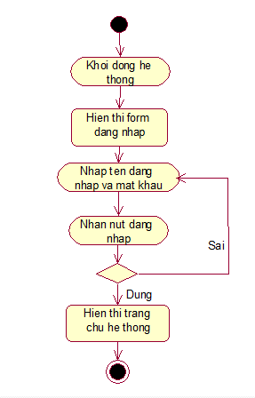

Hình 2‑3: Biểu đồ hoạt động chức năng đăng nhập

### Chức năng đăng xuất

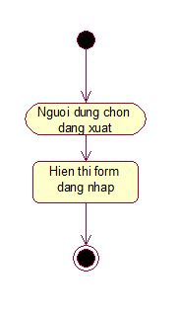

Hình 2‑4: Biểu đồ hoạt động chức năng đăng xuất

### Chức năng đổi mật khẩu

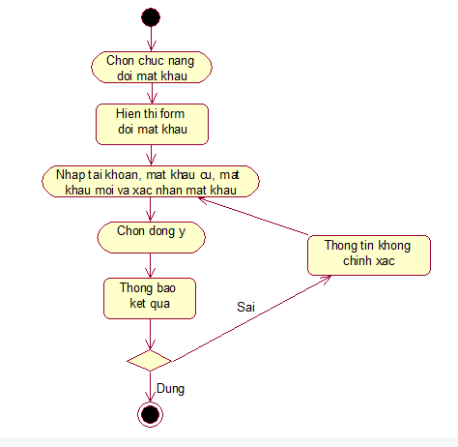

Hình 2‑5: Biểu đồ hoạt động chức năng đổi mật khẩu

### Chức năng quản lý loại sản phẩm

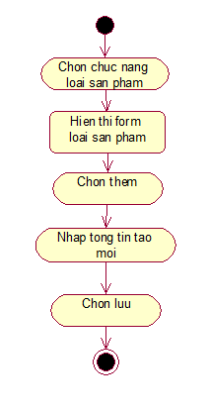

Hình 2‑6: Biểu đồ hoạt động chức năng thêm loại sản phẩm

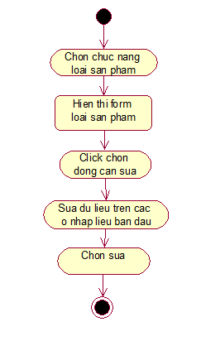

Hình 2‑7: Biểu đồ hoạt động chức năng sửa loại sản phẩm

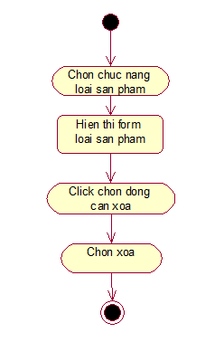

Hình 2‑8: Biểu đồ hoạt động chức năng xóa loại sản phẩm

### Chức năng quản lý sản phẩm

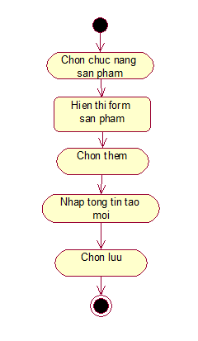

Hình 2‑9: Biểu đồ hoạt động chức năng thêm sản phẩm

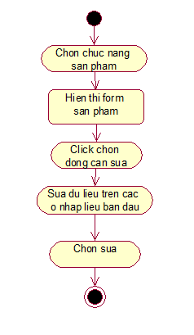

Hình 2‑10: Biểu đồ hoạt động chức năng sửa sản phẩm

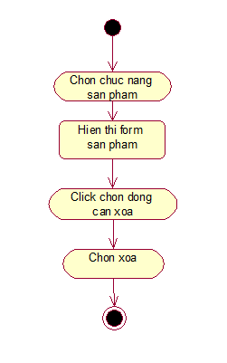

Hình 2‑11: Biểu đồ hoạt động chức năng xóa sản phẩm

### Chức năng quản lý khách hang

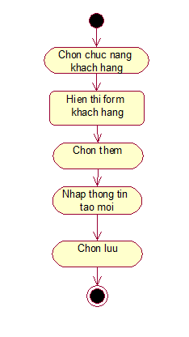

Hình 2‑12: Biểu đồ hoạt động chức năng thêm khách hàng

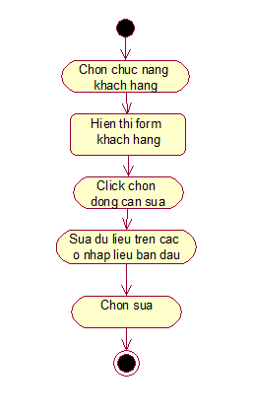

Hình 2‑13: Biểu đồ hoạt động chức năng sửa thông tin khách hàng

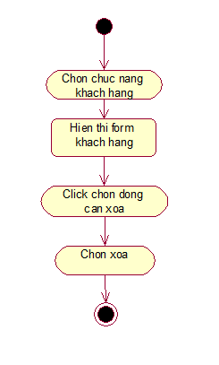

Hình 2‑14: Biểu đồ hoạt động chức năng xóa khách hàng

### Chức năng quản lý nhà cung cấp

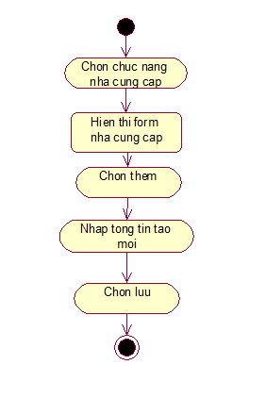

Hình 2‑15: Biểu đồ hoạt động chức năng thêm nhà cung cấp

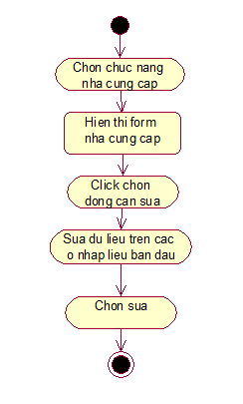

Hình 2‑16: Biểu đồ hoạt động chức năng sửa nhà cung cấp

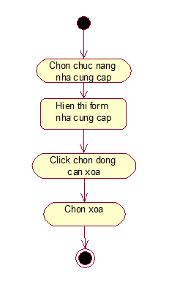

Hình 2‑17: Biểu đồ hoạt động chức năng xóa nhà cung cấp

### Chức năng quản lý hóa đơn bán hang

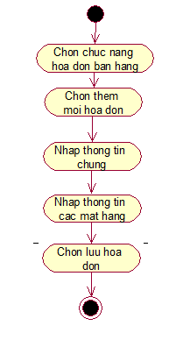

Hình 2‑18: Biểu đồ hoạt động chức năng thêm hóa đơn

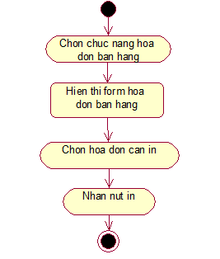

Hình 2‑19: Biểu đồ hoạt động chức năng in hóa đơn

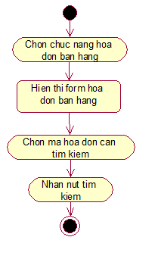

Hình 2‑20: Biểu đồ hoạt động chức năng tìm kiếm hóa đơn

### Chức năng quản lý báo cáo xuất nhập tồn

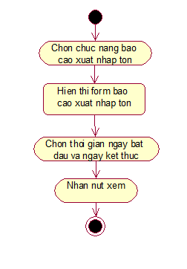

Hình 2‑21: Biểu đồ hoạt động chức năng xem báo cáo xuất nhập tồn

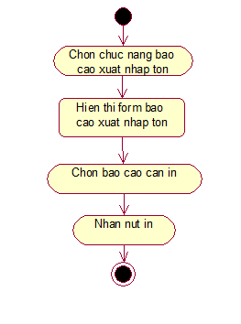

Hình 2‑22: Biểu đồ hoạt động chức năng in báo cáo xuất nhập tồn

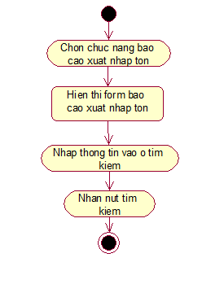

Hình 2‑23: Biểu đồ hoạt động chức năng tìm kiếm báo cáo xuất nhập tồn

### Chức năng quản lý tổng kết bán hàng

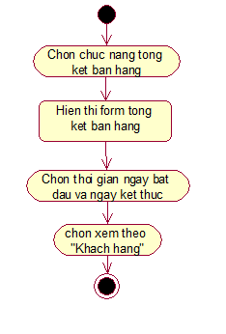

Hình 2‑24: Biểu đồ hoạt động chức năng xem tổng kết bán hàng theo khách hàng

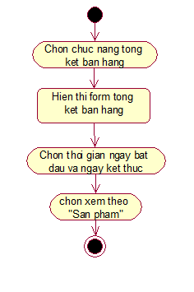

Hình 2‑25 :Biểu đồ hoạt động chức năng xem tổng kết bán hàng theo sản phẩm

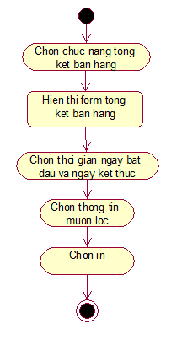

Hình 2‑26: Biểu đồ hoạt động chức năng in tổng kết bán hàng

### Chức năng quản lý nhân viên

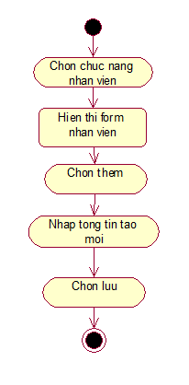

Hình 2‑27: Biểu đồ hoạt động chức năng thêm nhân viên

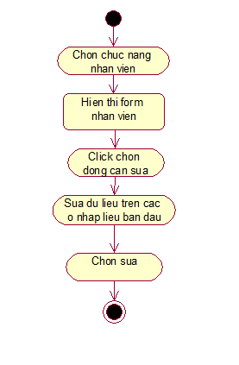

Hình 2‑28: Biểu đồ hoạt động chức năng sửa nhân viên

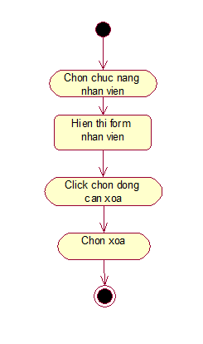

Hình 2‑29: Biểu đồ hoạt động chức năng xóa nhân viên

## Các biểu đồ tuần tự

### Chức năng đăng nhập



Hình 2‑30 : Biểu đồ tuần tự chức năng đăng nhập

### Chức năng đăng xuất



Hình 2‑31: Biểu đồ tuần tự chức năng đăng xuất

### Chức năng đổi mật khẩu



Hình 2‑32 : Biểu đồ tuần tự chức năng đổi mật khẩu

### Chức năng quản lý loại sản phẩm



Hình 2‑33: Biểu đồ tuần tự chức năng thêm loại sản phẩm



Hình 2‑34: Biểu đồ tuần tự chức năng sửa loại sản phẩm



Hình 2‑35: Biểu đồ tuần tự chức năng xóa loại sản phẩm

### Chức năng quản lý sản phẩm



Hình 2‑36: Biểu đồ tuần tự chức năng thêm sản phẩm



Hình 2‑37: Biểu đồ tuần tự chức năng sửa sản phẩm



Hình 2‑38: Biểu đồ tuần tự chức năng xóa sản phẩm

### Chức năng quản lý khách hàng



Hình 2‑39: Biểu đồ tuần tự chức năng thêm khách hàng



Hình 2‑40: Biểu đồ tuần tự chức năng sửa khách hàng



Hình 2‑41: Biểu đồ tuần tự chức năng xóa khách hàng

### Chức năng quản lý nhà cung cấp



Hình 2‑42: Biểu đồ tuần tự chức năng thêm nhà cung cấp



Hình 2‑43: Biểu đồ tuần tự chức năng sửa nhà cung cấp



Hình 2‑44: Biểu đồ tuần tự chức năng xóa nhà cung cấp

### Chức năng quản lý hóa đơn bán hàng



Hình 2‑45: Biểu đồ tuần tự chức năng thêm hóa đơn



Hình 2‑46: Biểu đồ tuần tự chức năng in hóa đơn



Hình 2‑47: Biểu đồ tuần tự chức năng tìm kiếm hóa đơn

### Chức năng quản lý báo cáo xuất nhập tồn



Hình 2‑48: Biểu đồ tuần tự chức năng xem báo cáo xuất nhập tồn



Hình 2‑49: Biểu đồ tuần tự chức năng in báo cáo xuất nhập tồn



Hình 2‑50: Biểu đồ tuần tự chức năng tìm kiếm báo cáo xuất nhập tồn

### Chức năng quản lý tổng kết bán hàng



Hình 2‑51: Biểu đồ tuần tự chức năng xem tổng kết bán hàng theo khách hàng



Hình 2‑52: Biểu đồ tuần tự chức năng xem tổng kết bán hàng theo sản phẩm



Hình 2‑53: Biểu đồ tuần tự chức năng in tổng kết bán hàng

### Chức năng quản lý nhân viên



Hình 2‑54: Biểu đồ tuần tự chức năng thêm nhân viên



Hình 2‑55: Biểu đồ tuần tự chức năng sửa nhân viên



Hình 2‑56: : Biểu đồ tuần tự chức năng xóa nhân viên

# THIẾT KẾ HỆ THỐNG

## Các table mô tả cơ sở dữ liệu

### Bảng tblNhanvien

|  |  |  |  |  |
| --- | --- | --- | --- | --- |
| **Field Name** | **Data Type** | **Null** | **Key** | **Description** |
| Manhanvien | nvarchat(10) | No | PK | Lưu trữ mã nhân viên |
| Tennhanvien | nvarchar(30) | No |  | Lưu trữ tên nhân viên |
| Gioitinh | nvarchar(10) | No |  | Lưu trữ giới tính |
| Diachi | Nvarchar(50) | No |  | Lưu trữ địa chỉ |
| Dienthoai | nvarchar(15) | No |  | Lưu trữ điện thoại |
| Ngaysinh | datetime | No |  | Lưu trữ ngày sinh |
| Tendangnhap | nvarchar(20) | Yes |  | Lưu trữ tên đăng nhập |
| Matkhau | nvarchar(20) | Yes |  | Lưu trữ mật khẩu |
| Ghichu | nvarchar(50) | Yes |  | Lưu trữ ghi chú |

### Bảng tblLoai

|  |  |  |  |  |
| --- | --- | --- | --- | --- |
| **Field Name** | **Data Type** | **Null** | **Key** | **Description** |
| Maloai | nvarchar(50) | No | PK | Lưu trữ mã loại sản phẩm |
| Tenloai | nvarchar(50) | No |  | Lưu trữ tên loại |
| Ghichu | nvarchar(50) | Yes |  | Lưu trữ ghi chú |

### Bảng tblHanghoa

|  |  |  |  |  |
| --- | --- | --- | --- | --- |
| **Field Name** | **Data Type** | **Null** | **Key** | **Description** |
| Mahang | nvarchat(50) | No | PK | Lưu trữ mã hàng hóa |
| Tenhang | nvarchar(50) | No |  | Lưu trữ tên hàng háo |
| Maloai | nvarchar(50) | No |  | Lưu trữ mã loại |
| soluong | float | No |  | Lưu trữ số lượng |
| Dongiaban | float | No |  | Lưu trữ đơn giá bán |
| Dongianhap | float | No |  | Lưu trữ đơn giá nhập |
| Anh | nvarchar(500) | No |  | Lưu trữ ảnh |
| Ghichu | nvarchar(250) | Yes |  | Lưu trữ ghi chú |

### Bảng tblKhachHang

|  |  |  |  |  |
| --- | --- | --- | --- | --- |
| **Field Name** | **Data Type** | **Null** | **Key** | **Description** |
| Makhach | nvarchat(10) | No | PK | Lưu trữ mã khách hàng |
| Tenkhach | nvarchar(50) | No |  | Lưu trữ tên khách hàng |
| Diachi | Nvarchar(50) | No |  | Lưu trữ địa chỉ |
| Dienthoai | nvarchar(15) | No |  | Lưu trữ điện thoại |
| Email | Varchar(50) | Yes |  | Lưu trữ địa chỉ email |
| Ghichu | nvarchar(50) | Yes |  | Lưu trữ ghi chú |

### Bảng tblHDBan

|  |  |  |  |  |
| --- | --- | --- | --- | --- |
| **Field Name** | **Data Type** | **Null** | **Key** | **Description** |
| MaHDBan | nvarchat(50) | No | PK | Lưu trữ mã hóa đơn |
| Manhanvien | nvarchar(10) | No |  | Lưu trữ mã nhân viên |
| Makhach | nvarchar(10) | No |  | Lưu trữ mã khách |
| Ngayban | datetime | No |  | Lưu trữ ngày bán |
| Tongtien | float | No |  | Lưu trữ tổng tiền |
| Ghichu | nvarchar(50) | Yes |  | Lưu trữ ghi chú |

### Bảng tblChitietHDBan

|  |  |  |  |  |
| --- | --- | --- | --- | --- |
| **Field Name** | **Data Type** | **Null** | **Key** | **Description** |
| MaHDBan | nvarchat(50) | No | PK | Lưu trữ mã hóa đơn |
| Mahang | nvarchar(50) | No |  | Lưu trữ mã hàng |
| Soluong | float | No |  | Lưu trữ số lượng |
| Dongia | float | No |  | Lưu trữ đơn giá |
| Giamgia | float | No |  | Lưu trữ giảm giá |
| Thanhtien | float | No |  | Lưu trữ thành tiền |

## Biểu đồ diagram thể hiện mối quan hệ

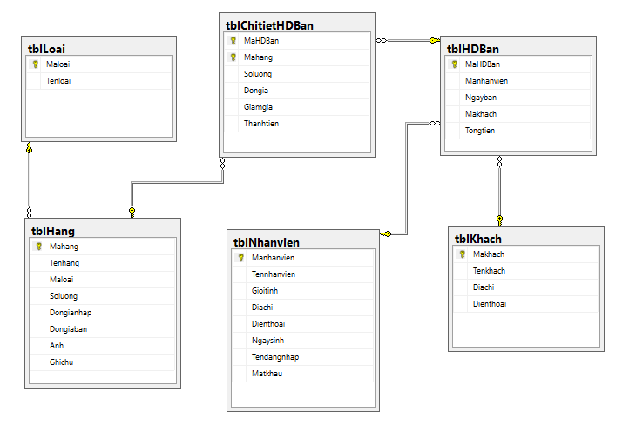

Hình 3‑1: Biểu đồ diagram CSDL

## Các giao diện của phần mềm

### Đăng nhập

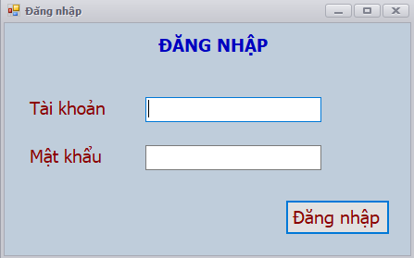

Hình 3‑2: Giao diện trang đăng nhập

### Trang chủ

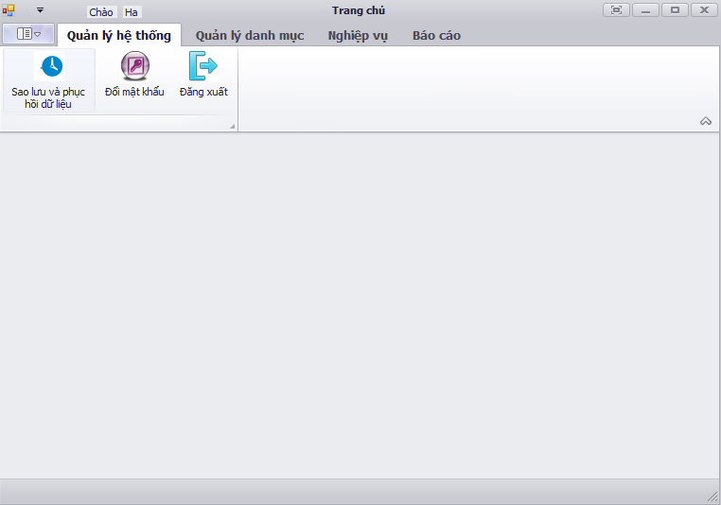

Hình 3‑3: Giao diện trang chủ

### Đổi mật khẩu

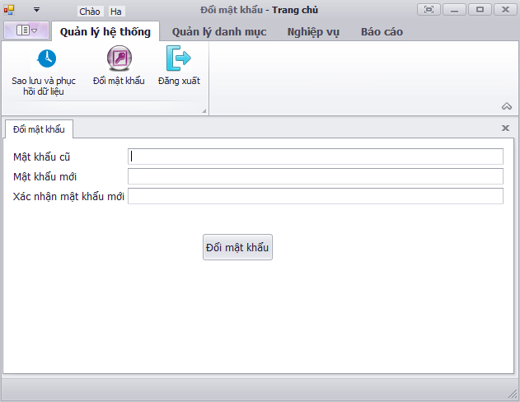

Hình 3‑4: Giao diện trang đổi mật khẩu

### Khách hàng

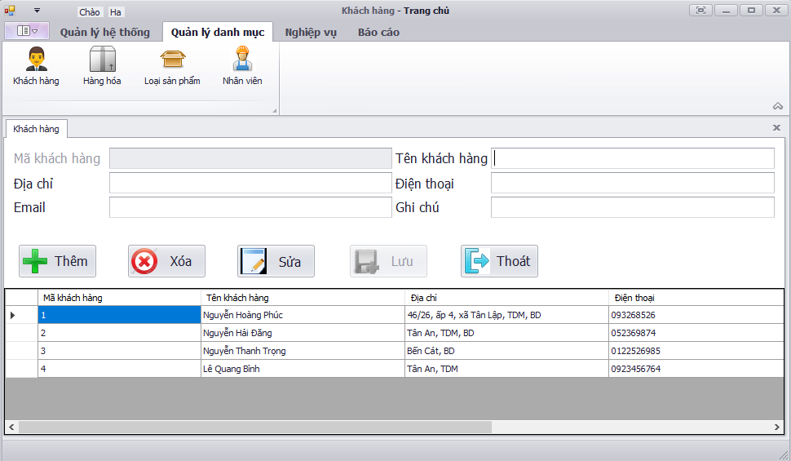

Hình 3‑5: Giao diện trang khách hàng

### Danh mục hàng hóa

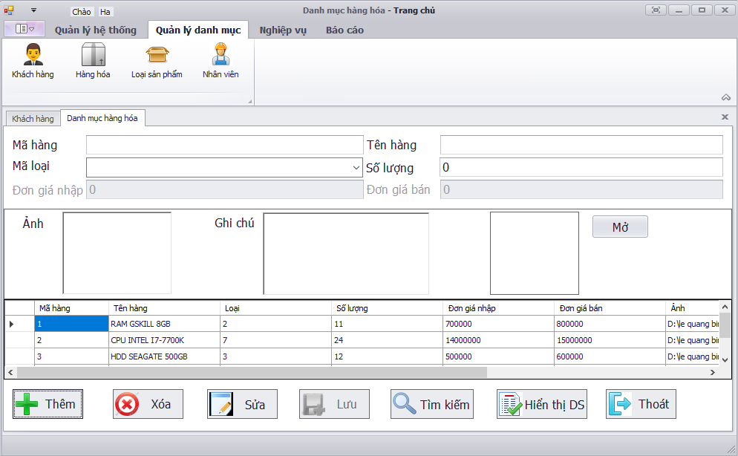

Hình 3‑6: Giao diện trang hàng hóa

### Loại sản phẩm

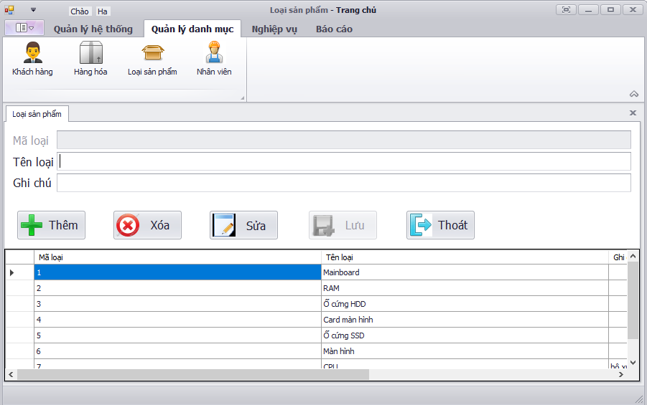

Hình 3‑7: Giao diện trang loại sản phẩm

### Nhân viên

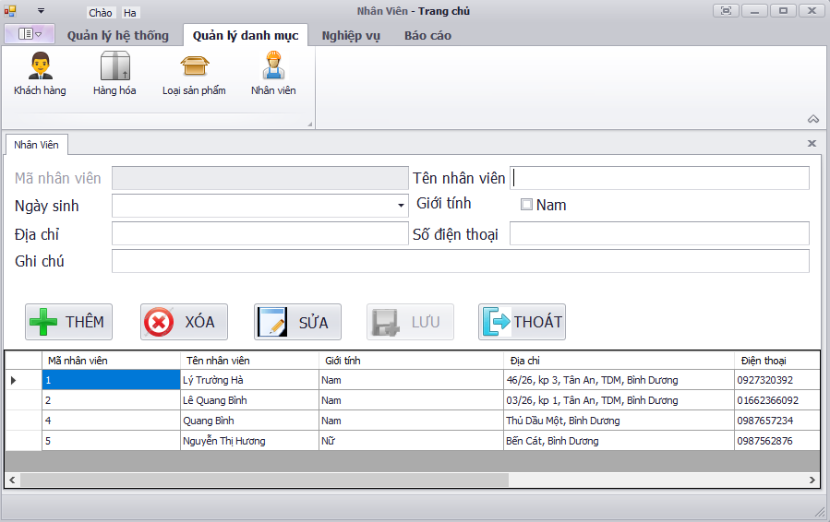

Hình 3‑8: Giao diện trang nhân viên

### Hóa đơn bán hàng

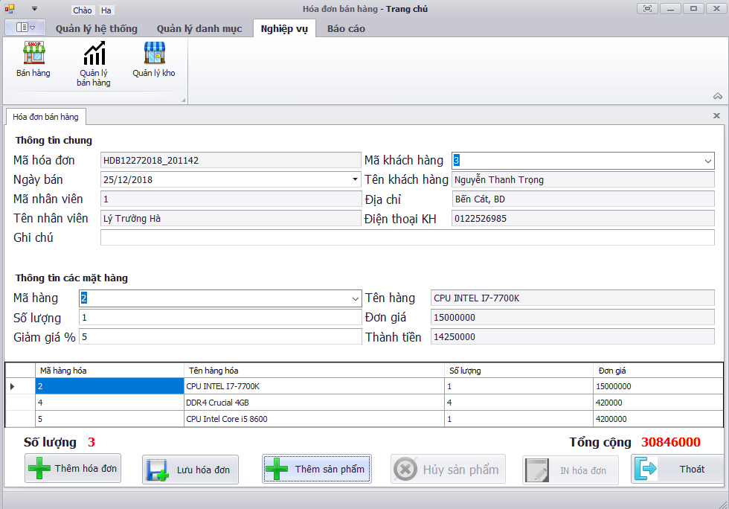

Hình 3‑9: Giao diện trang hóa đơn bán hàng

### Quản lý bán hàng

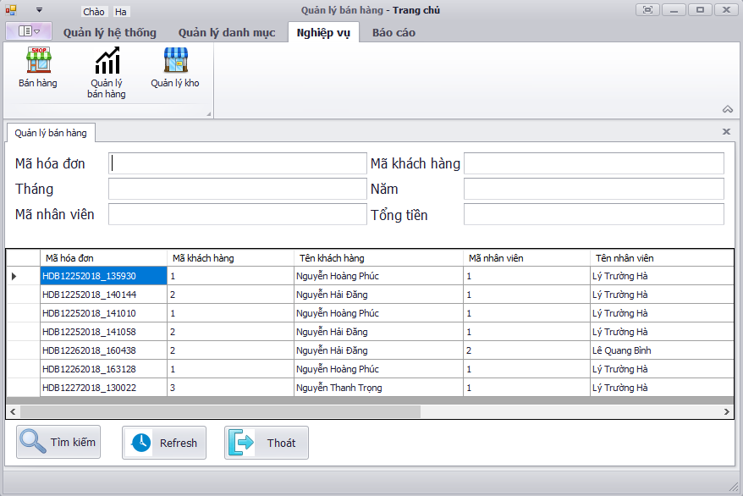

Hình 3‑10: Giao diện trang quản lý bán hàng

## Source code

### Chức năng đăng nhập

private void btn_dangnhap_Click(object sender, EventArgs e)

{

if (txt_taikhoan.Text == "" || txt_matkhau.Text == "")

{

MessageBox.Show("Chưa nhập đủ thông tin", "Thông báo", MessageBoxButtons.OK, MessageBoxIcon.Warning);

txt_taikhoan.Focus();

txt_matkhau.Clear();

}

else

{

try

{

string sql = "SELECT * FROM tblNhanvien WHERE Tendangnhap =N'" + txt_taikhoan.Text +"' AND Matkhau =N'" + txt_matkhau.Text+"'";

SqlConnection con = new SqlConnection();

con.ConnectionString = @"Data Source=DESKTOP-KS2AHB8\SQLEXPRESS;Initial catalog=QuanLyBanHang;Integrated Security=True";

con.Open();

SqlCommand cmd = new SqlCommand(sql, con);

SqlDataReader reader = cmd.ExecuteReader();

if (reader.Read() == true)

{

TaiKhoan = txt_taikhoan.Text;

this.Hide();

var formmain = new MainForm(TaiKhoan);

formmain.Closed += (s, args) => this.Close();

formmain.Show();

}

else

{

MessageBox.Show("Tài khoản hoặc mật khẩu không đúng, vui lòng kiểm tra lại", "Thông báo", MessageBoxButtons.OK, MessageBoxIcon.Warning);

txt_taikhoan.Focus();

txt_matkhau.Clear();

}

}

catch (Exception ex)

{

}

}

}

### Chức năng trang chủ

private bool IsFormAcived(Form form)

{

bool IsOpenend = false;

if (MdiChildren.Count() > 0)

{

foreach (var item in MdiChildren)

{

if (form.Name == item.Name)

{

xtraTabbedMdiManager1.Pages[item].MdiChild.Activate();

IsOpenend = true;

}

}

}

return IsOpenend;

}

private void barButtonItem11_ItemClick(object sender, ItemClickEventArgs e)

{

frmDMNhanvien frmNhanvien = new frmDMNhanvien();

frmNhanvien.Name = "frmNhanvien";

ViewChildForm(frmNhanvien);

}

public void ViewChildForm(Form _form)

{

if (!IsFormAcived(_form))

{

_form.MdiParent = this;

_form.Show();

}

}

### Chức năng nhân viên

private void btnLuu_Click(object sender, EventArgs e)

{

string sql, gt;

if (txtManhanvien.Text.Trim().Length == 0)

{

MessageBox.Show("Bạn phải nhập mã nhân viên", "Thông báo", MessageBoxButtons.OK, MessageBoxIcon.Warning);

txtManhanvien.Focus();

return;

}

if (txtTennhanvien.Text.Trim().Length == 0)

{

MessageBox.Show("Bạn phải nhập tên nhân viên", "Thông báo", MessageBoxButtons.OK, MessageBoxIcon.Warning);

txtTennhanvien.Focus();

return;

}

if (txtDiachi.Text.Trim().Length == 0)

{

MessageBox.Show("Bạn phải nhập địa chỉ", "Thông báo", MessageBoxButtons.OK, MessageBoxIcon.Warning);

txtDiachi.Focus();

return;

}

if (txtSodienthoai.Text == "( ) -")

{

MessageBox.Show("Bạn phải nhập điện thoại", "Thông báo", MessageBoxButtons.OK, MessageBoxIcon.Warning);

txtSodienthoai.Focus();

return;

}

if (dateNgaysinh.Text == " / /")

{

MessageBox.Show("Bạn phải nhập ngày sinh", "Thông báo", MessageBoxButtons.OK, MessageBoxIcon.Warning);

dateNgaysinh.Focus();

return;

}

if (!Function.IsDate(dateNgaysinh.Text))

{

MessageBox.Show("Bạn phải nhập lại ngày sinh", "Thông báo", MessageBoxButtons.OK, MessageBoxIcon.Warning);

// mskNgaysinh.Text = "";

dateNgaysinh.Focus();

return;

}

if (chkGioitinh.Checked == true)

gt = "Nam";

else

gt = "Nữ";

sql = "SELECT Manhanvien FROM tblNhanvien WHERE Manhanvien=N'" + txtManhanvien.Text.Trim() + "'";

if (Function.CheckKey(sql))

{

MessageBox.Show("Mã nhân viên này đã có, bạn phải nhập mã khác", "Thông báo", MessageBoxButtons.OK, MessageBoxIcon.Warning);

txtManhanvien.Focus();

txtManhanvien.Text = "";

return;

}

sql = "INSERT INTO tblNhanvien(Manhanvien,Tennhanvien,Gioitinh, Diachi,Dienthoai, Ngaysinh,Ghichu) VALUES (N'" + txtManhanvien.Text.Trim() + "',N'" + txtTennhanvien.Text.Trim() + "',N'" + gt + "',N'" + txtDiachi.Text.Trim() + "','" + txtSodienthoai.Text + "','" + Function.ConvertDateTime(dateNgaysinh.Text) + "',N'" + txt_ghichu.Text+ "')";

Function.RunSQL(sql);

LoadDataGridView();

ResetValues();

btnXoa.Enabled = true;

btnThem.Enabled = true;

btnSua.Enabled = true;

btnLuu.Enabled = false;

txtManhanvien.Enabled = false;

}

# ĐÁNH GIÁ KẾT QUẢ

## Kết quả đạt được

### Về phần mềm quản lý cưa hàng máy tính

* Nắm rõ quy trình làm việc và đã phân tích, xác định được yêu cầu và chức năng phù hợp với hệ thống.
* Thiết kế được cơ sở dữ liệu và giao diện của hệ thống.
* Cơ sở dữ liệu chính xác, nhất quán, đảm bảo tính toàn vẹn dữ liệu và an toàn dữ liệu.
* Giao diện phù hợp, đơn giản, dể sử dụng.
* Hoàn thành các module chính của hệ thống.
* Bảng đánh giá mức độ hoàn thành công việc.

|  |  |  |  |  |
| --- | --- | --- | --- | --- |
| **STT** | **Tên công việc** | **Thành viên liên quan** | **Tình trạng** | **Mức độ hoàn thành** |
| 1 | Thiết kế cơ sở dữ liệu | Hà, Huy | Hoàn thành | 100% |
| 2 | Đăng nhập | Hà | Hoàn thành | 100% |
| 3 | Đăng xuất | Huy | Hoàn thành | 100% |
| 4 | Đổi mật khẩu | Bình | Hoàn thành | 100% |
| 5 | Quản lý nhân viên | Bình, Huy | Hoàn thành | 100 % |
| 6 | Quản lý khách hàng | Bình, Hà | Hoàn thành | 100% |
| 7 | Quản lý sản phẩm | Huy, Hà | Hoàn thành | 100% |
| 8 | Quản lý loại sản phẩm | Huy, Hà | Hoàn thành | 100% |
| 9 | Hóa đơn bán hàng | Huy, Hà, Bình | Đang hoàn thiện | 80% |
| 10 | Quản lý hóa đơn | Huy, Hà, Bình | Đang hoàn thiện | 75% |
| 11 | Báo cáo xuất nhập tồn | Bình, Hà | Chưa thực hiện |  |
| 12 | Tổng kết bán hàng | Bình, Huy | Chưa thực hiện |  |

Bảng 4‑1: Bảng đánh giá mức độ hoàn thành công việc

### Về kinh nghiệm làm việc

* Nắm rõ quy trình thực hiện một dự án.
* Nâng cao khả năng làm việc nhóm
* Nâng cao kinh nghiệm trong việc phân tích thiết kế hệ thống.
* Cải thiện trình độ viết code.
* Học hỏi các công nghệ hiện đang được sử dụng phổ biến.
* Nâng cao kinh nghiệm làm việc với hệ quản trị cơ sở dữ liệu SQL

## Những điều chưa thực hiện được

* Quá trình lập trình còn thiếu kinh nghiệm trong việc xử lý dữ liệu, giải thuật nâng cao tốc độ hệ thống.
* Giao diện thiết kế còn chưa tối ưu chưa nghiên cứu thói quen người dùng.
* Quá trình vận hành và bảo trì chưa hoàn thành.
* Chưa thực hiện chức năng báo cáo cho chương trình
* Thiếu kinh nghiệm trong phân tích và khảo sát gây mất nhiều thời gian.
* Chưa cải thiện được nhiều công sức và thời gian khi làm việc với cơ sở dữ liệu.
* Cần nâng cao kiến thức và kinh nghiệm trong việc thực hiện một dự án CNTT.

## Hướng phát triển

* Cho phép người dùng bổ sung một số dữ liệu mặc định mà không cần đến bộ phận phần mềm.
* Hoàn thiện chương trình giảm thiểu lỗi, thêm một số chức năng mới, phân quyền, thêm chức năng bảo mật,
* Cải thiện giao diện thân thiện với người dùng dể dàng mở rộng.
* Nâng cao tốc độ hệ thống, xử lý truy xuất dữ liệu khi lượng dữ liệu càng lớn.
* Nâng cao chất lượng làm việc nhóm và thực hiện dự án.
* Thực hiện chức năng báo báo.
* Thực hiện chức năng quản lý xuất nhập tồn kho.
* Sử dụng barcode để quản lý thông tin sản phẩm dể dàng và an toàn hơn.

**TÀI LIỆU THAM KHẢO**

1. Cao Thanh Xuân. Bài giảng môn học Quản lý dự án CNTT.
2. Hồ Nhật Tiến. Bài giảng môn học Lập trình trên Windows
3. Nguyễn Thị Thủy. Bài giảng môn học Phân tích thiết kế hệ thống
4. Cao Thanh Xuân. Bài giảng môn học Hệ quản trị cơ sở dữ liệu
5. Trần Văn Hữu. Bài giảng môn học Lập trình cơ sở dữ liệu
6. <https://mekongsoft.com.vn/phan-mem/phan-mem-quan-ly-ban-hang-c38.html>
7. <https://www.howkteam.vn/course/lap-trinh-phan-mem-quan-ly-quan-cafe-voi-c-winform-24>